**GV cho SV chọn một nghiệp vụ, có thể là dựa trên dữ liệu và thông tin của một web site (nhỏ) nào đó. SV thực hiện cần đảm bảo các nội dung bên dưới.**

# Phát biểu bài toán

Hệ thống quản lý dịch vụ giao hàng của một công ty vận chuyển. Hệ thống cần quản lý thông tin khách hàng, đơn hàng, tài xế và trạng thái của các lô hàng. Mỗi đơn hàng có thể được giao bởi một tài xế và có thể có nhiều đơn hàng đang được vận chuyển cùng lúc.

# Mô tả nghiệp vụ của hệ thống

Khách hàng: Khách hàng có thể tạo nhiều đơn hàng, và mỗi đơn hàng sẽ được vận chuyển tới một địa điểm.

Đơn hàng: Đơn hàng bao gồm thông tin về người gửi, người nhận, thời gian tạo, địa điểm giao hàng, trạng thái đơn hàng (đã giao, đang giao, huỷ, v.v.).

Tài xế: Tài xế chịu trách nhiệm giao hàng và mỗi tài xế có thể thực hiện nhiều chuyến giao hàng khác nhau.

Trạng thái đơn hàng: Theo dõi tình trạng đơn hàng từ khi tạo đến khi hoàn tất, có các trạng thái như: "đã tạo", "đang giao", "đã giao", "bị huỷ".

# Mô hình ER của hệ thống

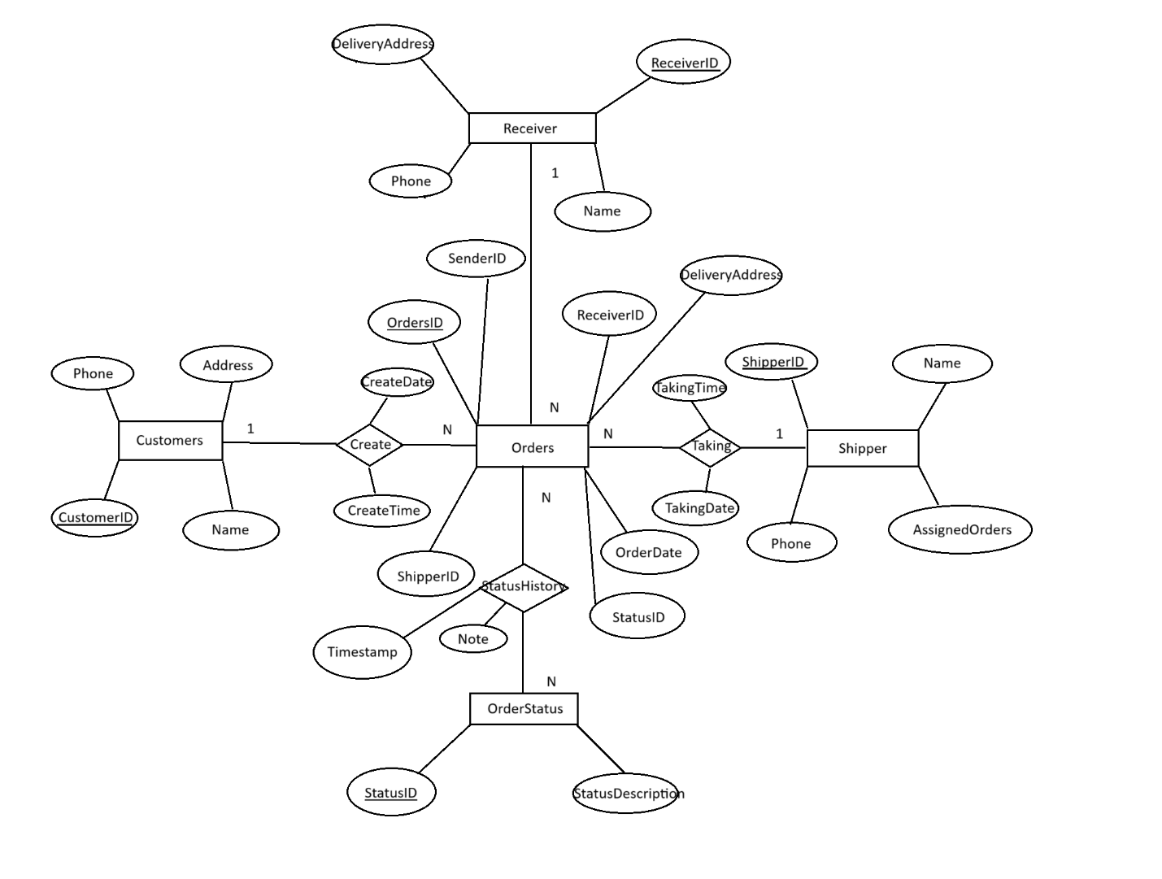

# Mô hình quan hệ (chuyển từ mô hình ER)

# Đặc tả yêu cầu dữ liệu (từ điển dữ liệu)

**Customers**

|  |  |  |  |  |
| --- | --- | --- | --- | --- |
| Data Element | Description | Composition or Data Type | Length | Values |
| CustomerID | Mã định danh của khách hàng | VARCHAR, duy nhất | 10 | NOT NULL, UNIQUE |
| Name | Tên khách hàng | NVARCHAR | 50 | NOTNULL |
| Phone | Số điện thoại khách hàng | VARCHAR | 10 | NOT NULL, UNIQUE |
| Address | Địa chỉ của khách hàng | NVARCHAR | 100 | NULLABLE |

**Orders**

|  |  |  |  |  |
| --- | --- | --- | --- | --- |
| Data Element | Description | Composition or Data Type | Length | Values |
| OrderID | Mã định danh của đơn hàng (PK) | VARCHAR | 10 | NOT NULL, UNIQUE |
| CustomerID | Mã khách hàng (FK) | VARCHAR | 10 | NOT NULL |
| ShipperID | Mã tài xế (FK) | VARCHAR | 8 | NOT NULL |
| DeliveryAddress | Địa chỉ giao hàng | NVARCHAR | 100 | NOT NULL |
| OrderDate | Ngày tạo đơn hàng | DATE |  | NOT NULL |
| StatusID | Mã trạng thái đơn hàng (FK) | INT |  | NOT NULL |

**Shipper**

|  |  |  |  |  |
| --- | --- | --- | --- | --- |
| Data Element | Description | Composition or Data Type | Length | Values |
| ShipperID | Mã định danh tài xế (PK) | VARCHAR | 8 | NOT NULL, UNIQUE |
| Name | Tên tài xế | NVARCHAR | 50 | NOT NULL |
| Phone | Số điện thoại tài xế | VARCHAR | 10 | NOT NULL, UNIQUE |
| AssignedOrders | Số lượng đơn hàng đã được giao | INT |  | DEFAULT 0 |

**OrderStatus**

|  |  |  |  |  |
| --- | --- | --- | --- | --- |
| Data Element | Description | Composition or Data Type | Length | Values |
| StatusID | Mã định danh trạng thái (PK) | INT |  | NOT NULL, UNIQUE |
| StatusDescription | Mô tả trạng thái (ví dụ: "Đã tạo", "Đang giao", "Đã giao", "Bị hủy") | NVARCHAR | 50 | NOT NULL |

**HistoryStatus**

|  |  |  |  |  |
| --- | --- | --- | --- | --- |
| Data Element | Description | Composition or Data Type | Length | Values |
| OrderID | Mã định danh của đơn hàng (FK) | VARCHAR | 10 | NOT NULL |
| StatusID | Mã định danh trạng thái (FK) | INT |  | NOT NULL |
| Timestamp | Thời gian thay đổi trạng thái | DATETIME |  | NOT NULL |
| Note | Ghi chú tùy chọn về lý do thay đổi trạng thái | NVARCHAR | 100 | NULLABLE |

**Receiver**

|  |  |  |  |  |
| --- | --- | --- | --- | --- |
| Data Element | Description | Composition or Data Type | Length | Values |
| ReceiverID | Mã định danh người nhận (PK) | VARCHAR | 10 | NOT NULL, UNIQUE |
| Name | Tên người nhận | NVARCHAR | 50 | NOT NULL |
| Phone | Số điện thoại người nhận | VARCHAR | 10 | NOT NULL, UNIQUE |
| DeliveryAddress | Địa chỉ giao hàng | NVARCHAR | 100 | NOT NULL |

# Danh sách các ràng buộc dữ liệu

# Cài đặt vật lý

1. Tạo table cùng các ràng buộc, insert dữ liệu. Cài đặt Index nếu có.
2. Các câu truy vấn cùng câu trả lời SQL tương ứng
3. Các trigger để cài đặt các ràng buộc phức tạp
4. Các thủ tục và hàm để giải quyết nghiệp vụ
5. File srcipt.sql

# Kết luận